Blaty kuchenne na Ceneo
Chcesz zobaczyć jakie są <b>blaty kuchenne na Ceneo</b>? Najpierw poznaj je wszystkie, ale nie wykluczaj niczego, dopóki nie dowiesz się nieco więcej o każdej z opcji.

Blaty kuchenne na Ceneo - granit
Od pewnego czasu blaty kuchenne na Ceneo z granitu stały się bardzo popularne.Granit definiuje elegancję w kuchni. Nawet skromne kuchnie wyglądają jak luksusowe przestrzenie, gdy rozświetla je piękno granitowych blatów. Blaty kuchenne na Ceneo z granitu wiążą się jednak z dość dużymi kosztami. Jednak odkąd kamień techniczny stał się bardziej popularny, to ceny granitu uległy znacznemu obniżeniu się.
Blaty kuchenne na Ceneo - alternatywa dla granitu
Czy wiesz, że najlepszą opcją zastępcza do granitu jest wybór kamienia mydlanego? Kamień mydlany to kolejny kamień naturalny, zwykle w kolorze ciemnoszarym z gładką, jedwabistą powłoką. Kamień mydlany jest często spotykany w zabytkowych domach, ale jest również używany w nowoczesnych domach jako materiał na blaty i zlewy. Z czasem kamień mydlany nabiera antycznej patyny, która może być bardzo atrakcyjna w niektórych stylach kuchennych, dlatego blaty kuchenne na Ceneo pokazują go w wynikach wyszukiwania na wysokich pozycjach.

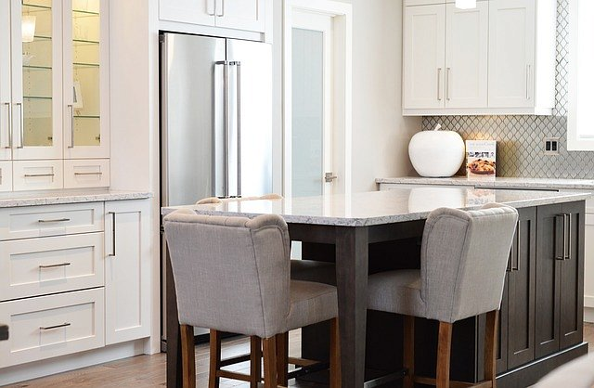
Kuchnia dopasowana do Twoich potrzeb
Przy projektowaniu kuchni warto zadbać o dobrego projektanta wnętrz. Taka osoba w profesjonalny sposób potrafi scalić w jednym projekcie zarówno estetykę, jak i funkcjonalność. Warto zainwestować w rzetelnie przygotowany projekt.

